REPUBLIKA HRVATSKA
BRODSKO- POSAVSKA ŽUPANIJA
OPĆINA SIKIREVCI
ul. Ljudevita Gaja 4/A,35224 SIKIERVCI

KLASA:350-03/23-01/30
URBROJ:2178-26-01-23-04
Sikirevci; 02.studeni 2023.
IZVJEŠĆE S JAVNE RASPRAVE
IV. IID PROSTORNOG PLANA UREĐENJA OPĆINE SIKIREVCI

Na temelju članka 96. stavka 3. Zakona o prostornom uređenju i Zaključka načelnika o utvrđivanju prijedloga IV. IID Prostornog plana uređenja Općine Sikirevci objavljena je javna rasprava o Prijedlogu IV. IID Prostornog plana uređenja Općine Sikirevci.

Prijedlog plana je upućen u javnu raspravu. Javna rasprava s javnim uvidom trajala je deset (10) dana u vremenu od 25.09.2023. godine do 04.10.2023. godine.

Prijedlog plana bio je izložen u prostorijama Općine Sikirevci; na adresi: ul. Ljudevita Gaja br.4/A,35224 Sikirevci , svakim radnim danom od 8,00 do 14,00 sati.

Tijekom trajanja javne rasprave organizirano je javno izlaganje Prijedloga plana. Javno izlaganje održano je 27.09.2023. godine u 11:00 sati u prostorijama Općine Sikirevci, općinska vijećnica, ul. Ljudevita Gaja br.4/A, 35224 Sikirevci

Pisana očitovanja, prijedlozi i primjedbe na Prijedlog Plana mogli su se za vrijeme trajanja javne rasprave upisati u Knjigu primjedbi koja se nalazila uz izloženi prijedlog Plana na mjestu javnog uvida, iznijeti na javnom izlaganju ili uputiti u pisanom obliku na adresu Općina Sikirevci, ul. Ljudevita Gaja 4/A, 35224 Sikirevci ili na adresu elektroničke pošte opcina.sikirevci@gmail.com najkasnije do 04.10.2023. godine.

Poziv za sudjelovanje u javnoj raspravi upućeni su javnopravnim tijelima sukladno posebnom propisu.

Javna rasprava objavljena je u dnevnom tisku („Glas Slavonije“ dana 18. rujna 2023. godine), na mrežnim stranicama Ministarstva prostornog uređenja, graditeljstva i državne imovine tisku (dana 18. rujna 2023.. godine), na oglasnoj ploči Općine Sikirevci, te na Internet stranici Općine Sikirevci tisku (dana 18. i 19. rujna 2023.. godine).
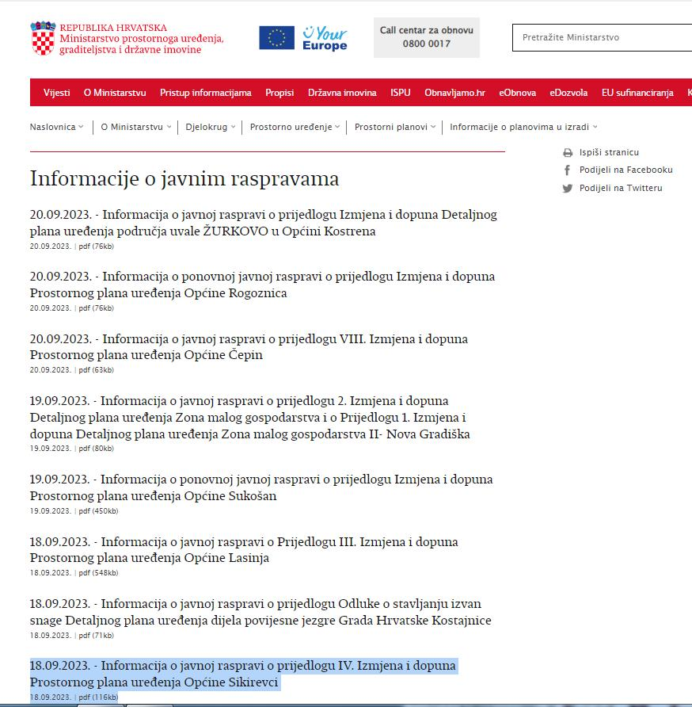

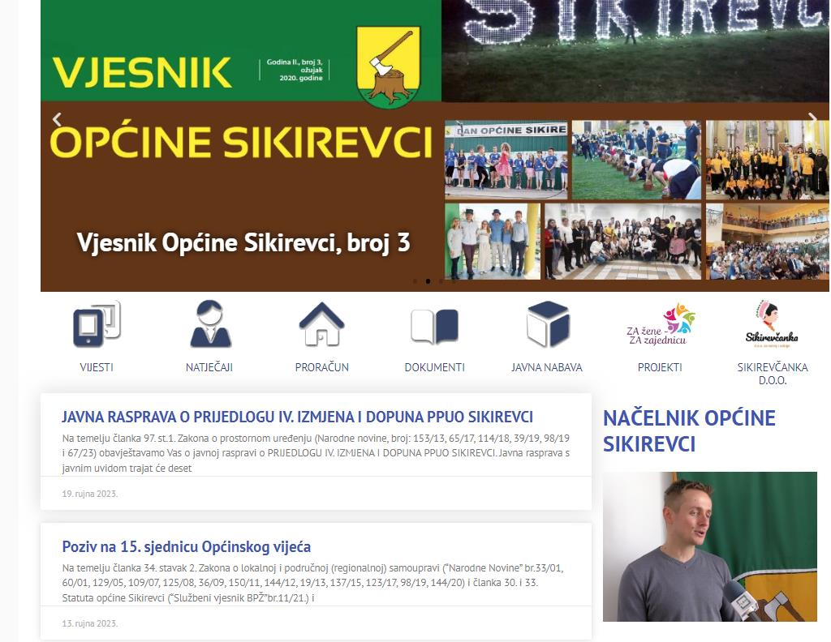

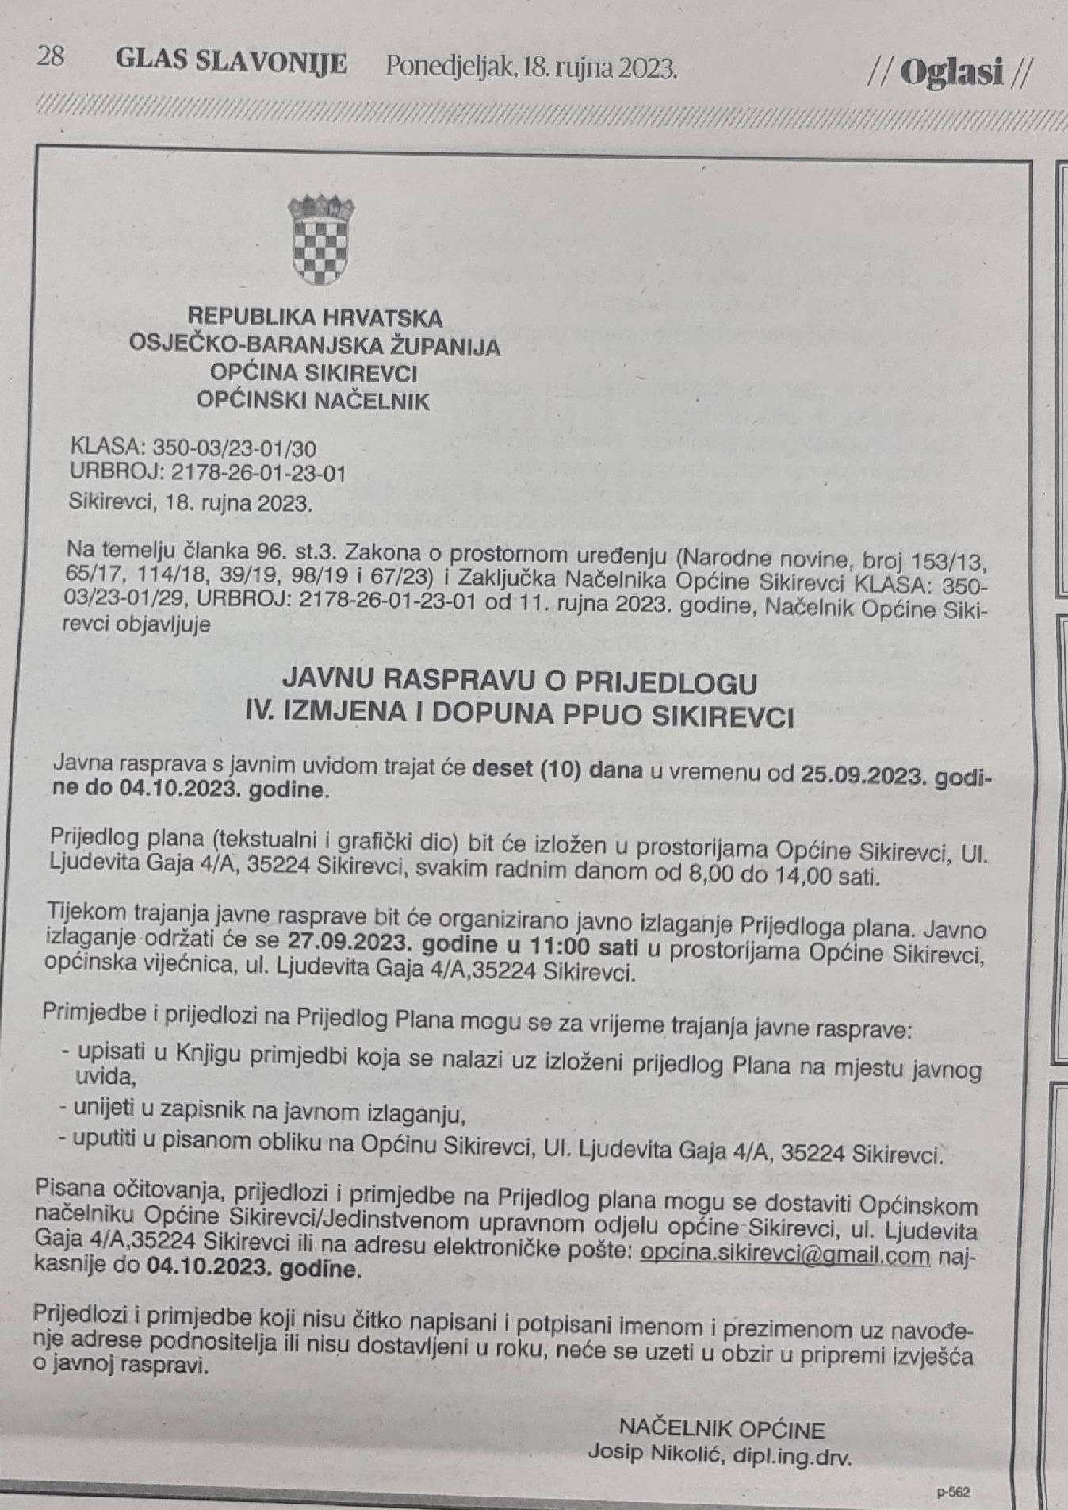
Na javnu raspravu pozvana su posebnom obavijesti o javnoj raspravi sljedeća javnopravna tijela:

- Ministarstvo poljoprivrede, Uprava za poljoprivredno zemljište, biljnu proizvodnju i tržište, Ulica grada Vukovara 78, 10 000 Zagreb,
- Ministarstvo poljoprivrede, Uprava šumarstva, lovstva i drvne industrije, Ulica grada Vukovar, 78, 10 000 Zagreb,
- Ministarstvo poljoprivrede, Uprava vodnoga gospodarstva, Ulica grada Vukovara 78,
10 000 Zagreb,
- Ministarstvo obrane, Uprava za materijalne resurse Služba za nekretnine, graditeljstvo i zaštitu okoliša, Trg kralja Petra Krešimira IV, 10 000 Zagreb,
- Ministarstvo kulture i medija, Uprava za zaštitu kulturne baštine, Konzervatorski odjel u Slavonskom Brodu, Starčevićeva 43, 35 000 Slavonski brod,
- Ministarstvo gospodarstva i održivog razvoja, Uprava za zaštitu prirode, Radnička cesta 80, 10 000 Zagreb,
- Ministarstvo prostornog uređenja, graditeljstva i državne imovine, Dežmanova 10, 10000 Zagreb
- Hrvatske šume, UŠP Vinkovci, Odjel za ekologiju, Trg Bana Josipa Šokčevića 20, 32 100 Vinkovci,
- Hrvatska regulatorna agencija za mrežne djelatnosti, Ulica Roberta Frangeša Mihanovića 9, 10 000 Zagreb,
- MUP, Ravnateljstvo civine zaštite, Područni ured civilne zaštite Osijek, Ispostava Slavonski BROD, Ivana Mažuranića 9, 35000 Slavonski Brod
- Ministarstvo gospodarstva i održivog razvoja — Uprava za energetiku, Radnička cesta 80, 10000 Zagreb
- MUP, Policijska uprava Brodsko – posavska, Poslovi zaštite od požara, proizvodnje i prometa eksplozivnih tvari , Ivana Mažuranica br. 9, 35000 Slavonski Brod
- Ured državne uprave u Brodsko-posavskoj županiji, Služba za gospodarstvo i imovinsko-pravne poslove, Odjel za poljoprivredu, šumarstvo, obnovu i stambeno zbrinjavanje, Petra Krešimira IV 1, 35000 Slavonski Brod
- Elektra Slavonski Brod, P. Krešimira IV br. 11, 35 000 Slavonski Brod
- Elektra Vinkovci, Ul kralja Zvonimira 96, 32000 Vinkovci
- HOPS do.o., Cara Hadrijana 2, 31 000 Osijek
- Brodsko-posavska županija, Upravni odjel za komunalno gospodarstvo i zaštitu okoliša, P. Krešimira IV br. 1, 35 000 Slavonski Brod,
- Brodsko-posavska županija, Upravni odjel za graditeljstvo i prostorno uređenje, P. Krešimira IV br. 1, 35 000 Slavonski Brod,
- Javna ustanova Natura Slavonica, Trg pobjede 26a, 35 000 Slavonski Brod,
- Općina Babina Greda, Vukovarsko-srijemska županija,
- Općina Gundinci, Brodsko-posavska županija,
- Općina Velika Kopanica, Brodsko-posavska županija,
- Općina Slavonski Šamac, Brodsko-posavska županija,
- JU Zavod za prostorno uređenje Brodsko-posavske županije, Trg pobjede 26a, 35 000 Slavonski Brod.
- Hrvatske autoceste d.o.o. , Širolina ul. 4, 10 000 Zagreb,
- Hrvatske ceste d.o.o., Vončinina ul 3, 10 000 Zagreb
- Županijska uprava za ceste Brodsko-posavske županije I.G. Kovačića 58, 35000 Slavonski Brod.

1. POPIS SUDIONIKA U JAVNOJ RASPRAVI ČIJA SU MIŠLJENJA, PRIJEDLOZI I PRIMJEDBE NA PRIJEDLOG PROSTORNOG PLANA PRIHVAĆENI I MIŠLJENJA, PRIJEDLOZI I PRIMJEDBE SUDIONIKA U JAVNOJ RASPRAVI KOJI NISU PRIHVAĆENI ILI SU DJELOMIČNO PRIHVAĆENI S RAZLOZIMA NEPRIHVAĆANJA

U toku javnog uvida pozitivno se očitovalo (suglasnost ili pozitivno mišljenje na plan) 6 javnopravna tijela:
- MUP, Ravnateljstvo civilne zaštite, Područni ured civilne zaštite Osijek, Služba civilne zaštite Slavonski Brod
- Brodsko – posavska županija, Upravni odjel za gospodarstvo i poljoprivredu
- Ministarstvo obrane, Uprava za materijalne resurse, Sektor za vojnu infrastrukturu i zaštitu okoliša, Služba za vojno graditeljstvo i energetsku učinkovitost
- HAKOM
- Hrvatske šume, UŠP Vinkovci, Odjel za ekologiju,
- Ministarstvo poljoprivrede
te su zaprimljene 4 primjedbe iskazane od strane:
- Ministarstva gospodarstva i održivog razvoja
- Zavoda za prostorno uređenje Brodsko – posavske županije (primjedbe ponovljene i na javnom izlaganju).
1 primjedba Zavoda za prostorno uređenje Brodsko – posavske županije je djelomično prihvaćena, a 1 primjedba nije prihvaćena.
Primjedba Ministarstva gospodarstva i održivog razvoja je djelomično prihvaćena.
Obrazloženje djelomičnog neprihvaćanja i neprihvaćanja priloženo je u narednoj tablici.
Također je zaprimljen dopis Ministarstva poljoprivrede - proslijeđen dopis-zahtjev za očitovanje Hrvatskih šuma.

PREGLED PRISTIGLIH PRIMJEDBI U POSTUPKU JAVNE RASPRAVE I ODGOVORI NA PRIMJEDBE
Red.  Br. | SUDIONICI U  JAVNOJ RASPRAVI | PRIMJEDBA, MIŠLJENJE, SUGESTIJA |  | ODGOVOR I OBRAZLOŽENJE
DOSTAVLJENE PRIMJEDBE, PRIJEDLOZI I MIŠLJENJA
1. | MUP, Ravnateljstvo civilne zaštite, Područni ured civilne zaštite Osijek, Služba civilne zaštite Slavonski Brod |  | Izjava da nema primjedbi na prijedlog Plana. | PRIHVAĆA SE
2. | Brodsko – posavska županija, Upravni odjel za gospodarstvo i poljoprivredu |  | Pozitivno mišljenje na Plan | PRIHVAĆA SE
3. | Ministarstvo obrane, Uprava za materijalne resurse, Sektor za vojnu infrastrukturu i zaštitu okoliša, Služba za vojno graditeljstvo i energetsku učinkovitost |  | Pozitivno mišljenje na Plan | PRIHVAĆA SE
4. | Ministarstvo poljoprivrede |  | proslijeđen dopis-zahtjev za očitovanje Hrvatskih šuma | NE RADI SE O PRIMJEDBI
5. | Zavod za prostorno uređenje Brodsko – posavske županije |  | 5.1.  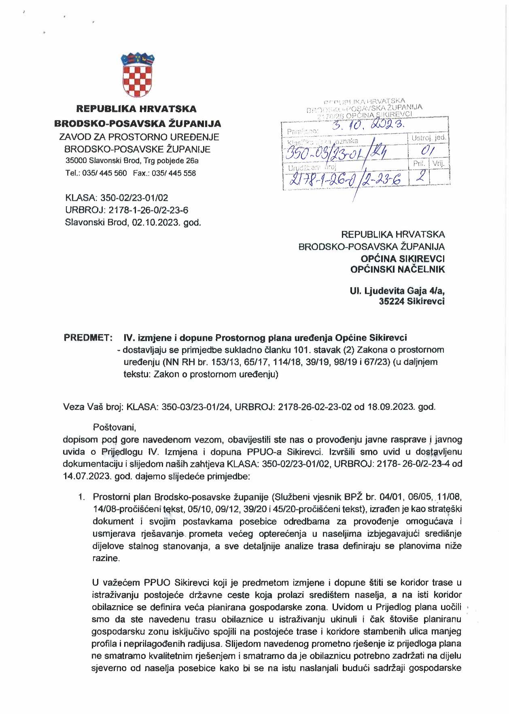  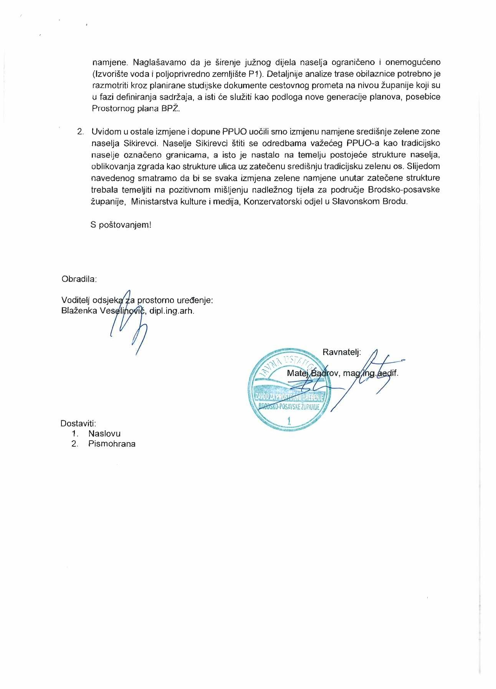 | PRIMJEDBA SE DJELOMIČNO PRIHVAĆA  Odustaje se od dijela izmjene i dopune na istočnom i zapadnom dijelu planirane obilaznice naselja Sikirevci, te se zadržava se postojeći planirani koridor za istraživanje moguće obilaznice Sikirevaca,koji je u daljnjim razradama (prometna studija i sl.) moguće razmotriti a dio uz planiranu gospodarsku zonu zadržava se kao nerazvrstana cesta u koridoru koji je bio planiran kao koridor u istraživanju moguće obilaznice naselja Sikirevci. Navedena prometnica ključna je za funkcioniranje planirane radne zone koju Općina planira aktivirati u narednom razdoblju, te je neupitno da je ista prometnica neophodna.
5. |  |  | 5.2. | PRIMJEDBA SE NE PRIHVAĆA  Struktura naselja zadržava se ovim izmjenama i dopunama, te se uz već izgrađeno područje određuje ugostiteljsko – turistička namjena. Ministarstvo kulture i medija, Uprava za zaštitu kulturne baštine, Konzervatorski odjel u Slavonskom Brodu sukladno Odluci o izradi IV.IID PPUO Sikirevci sudjeluje u proceduri izrade i donošenja Plana, te je pismenim putem obavješteno o provođenju javne rasprave, uz dostavu Prijedloga plana na cd- mediju. Navedeno javnopravno tjelo nije se negativno očitovalo na prijedlog Plana.
6. | Ministarstvo gospodarstva i održivog razvoja |  | 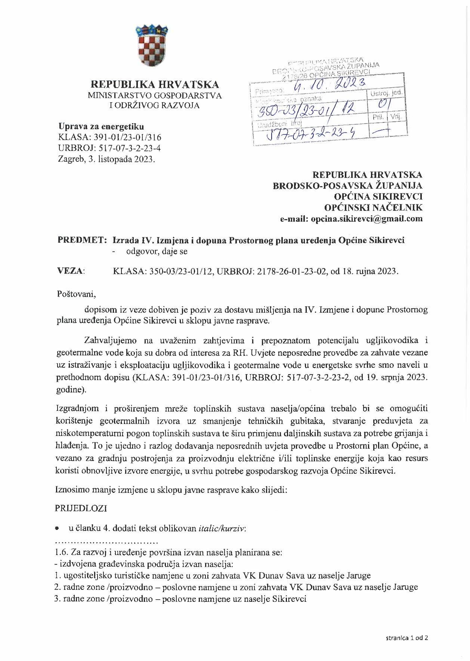  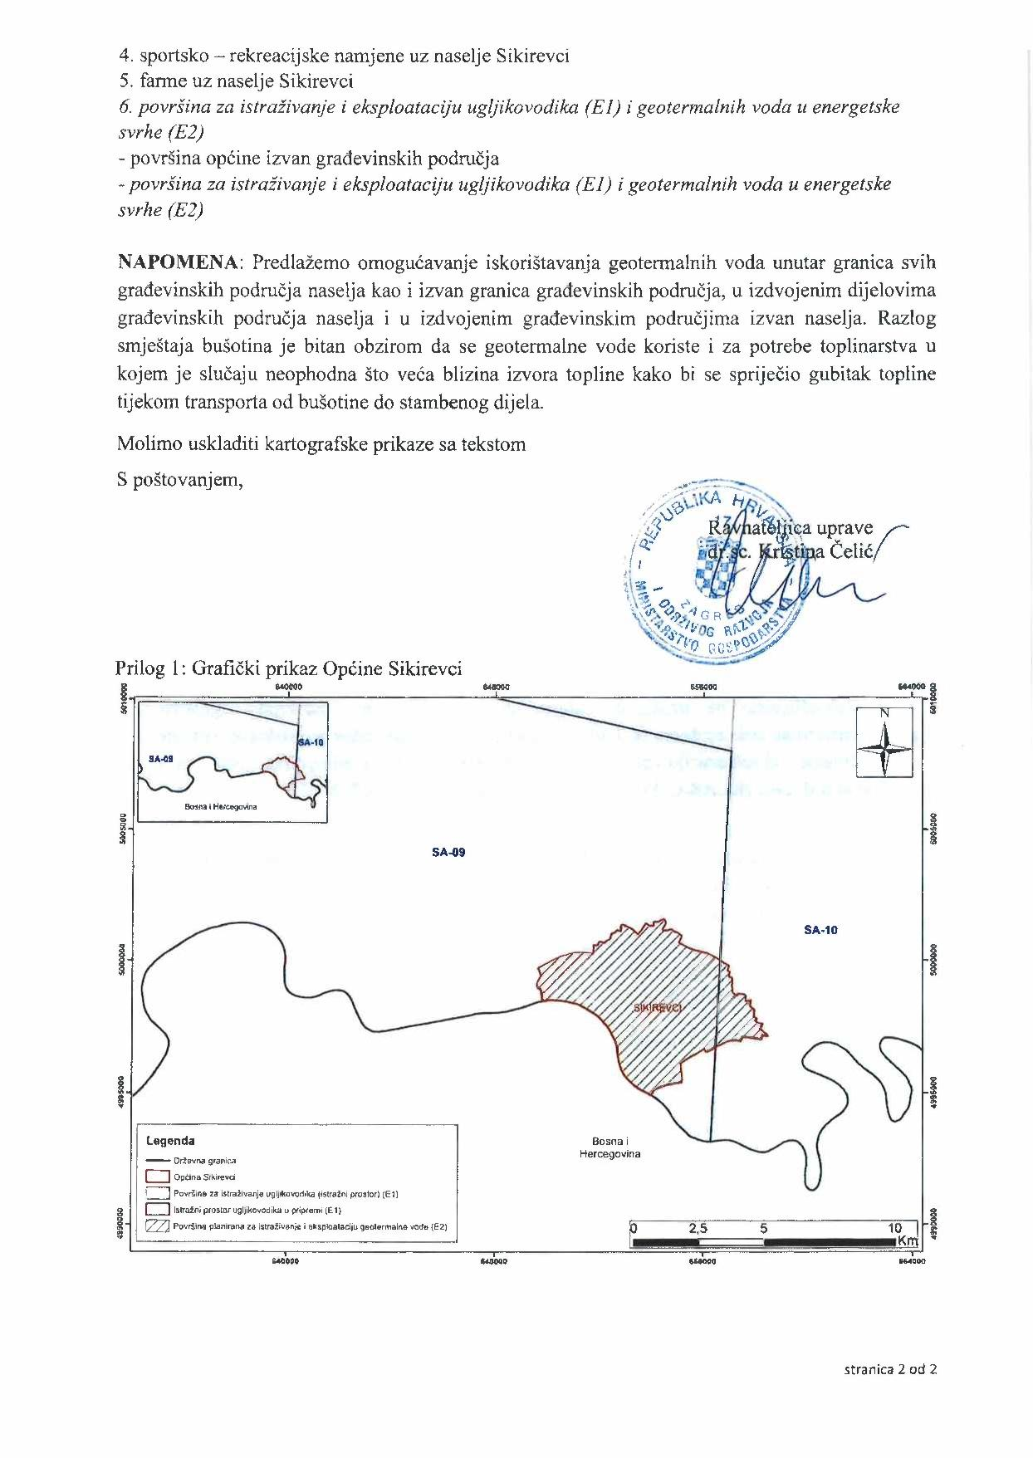 | PRIMJEDBA SE DJELOMIČNO PRIHVAĆA  Zahtjev iz prvog dijela primjedbe nije moguće ugraditi na traženo mjesto jer se u članku 4. točki 1.6 navodi podjela na izdvojena građevinska područja izvan naselja i površine Općine izvan građevinskih područja. Napomenom naveden zahtjev ugrađen je u članak 7., točku 2.2.5.a i 2.3.1.i članak 7., točku 3.21.  Primjedba na grafički dio se ne prihvaća s obzirom da se radi o području cijele općine, te je traženo ugrađeno u Odredbe za provedbu – članak 17. točka 5.7.3.
7. | HAKOM |  | Pozitivno mišljenje na Plan | PRIHVAĆA SE
8. | Hrvatske šume, UŠP Vinkovci, Odjel za ekologiju, |  | Izjava da nema primjedbi na prijedlog Plana. | PRIHVAĆA SE
9. | Ministarstvo poljoprivrede |  | Pozitivno mišljenje na Plan | PRIHVAĆA SE
PRIMJEDBE S JAVNOG IZLAGANJA
J1 | Blaženka Veselinović Zavod za prostorno uređenje Brodsko – posavske županije |  | 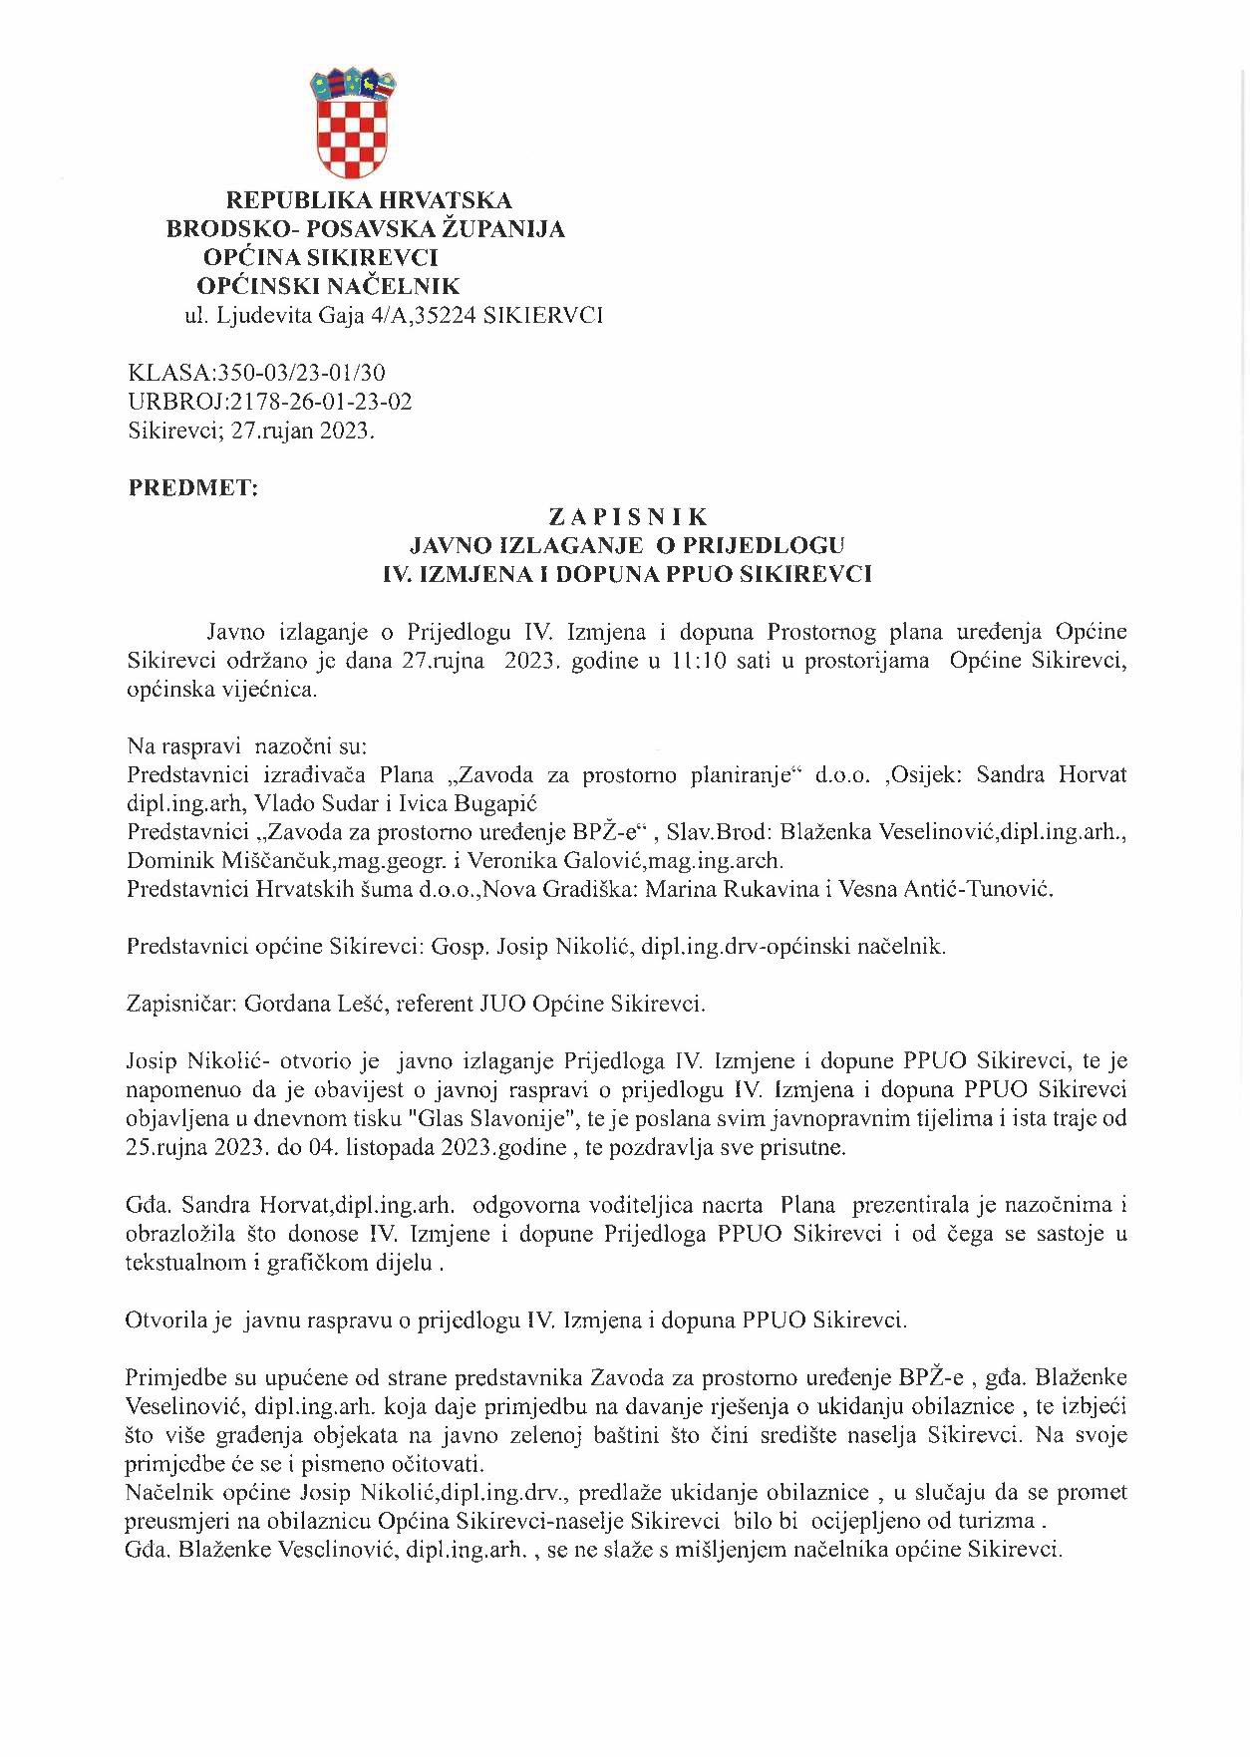 | PRIMJEDBA SE DJELOMIČNO PRIHVAĆA  ODGOVOR KAO POD 5.1 I 5.2.

UPISOM U KNJIGU PRIMJEDBI
Upisom u knjigu primjedbi nije bilo primjedbi

2. POPIS SUDIONIKA U JAVNOJ RASPRAVI ČIJA MIŠLJENJA, PRIJEDLOZI I PRIMJEDBE NISU RAZMATRANI IZ RAZLOGA PROPISANIH OVIM ZAKONOM
Sve dostavljene primjedbe su razmotrene.

3. ZAPISNIK S JAVNOG IZLAGANJA I KOPIJA KNJIGE PRIMJEDBI
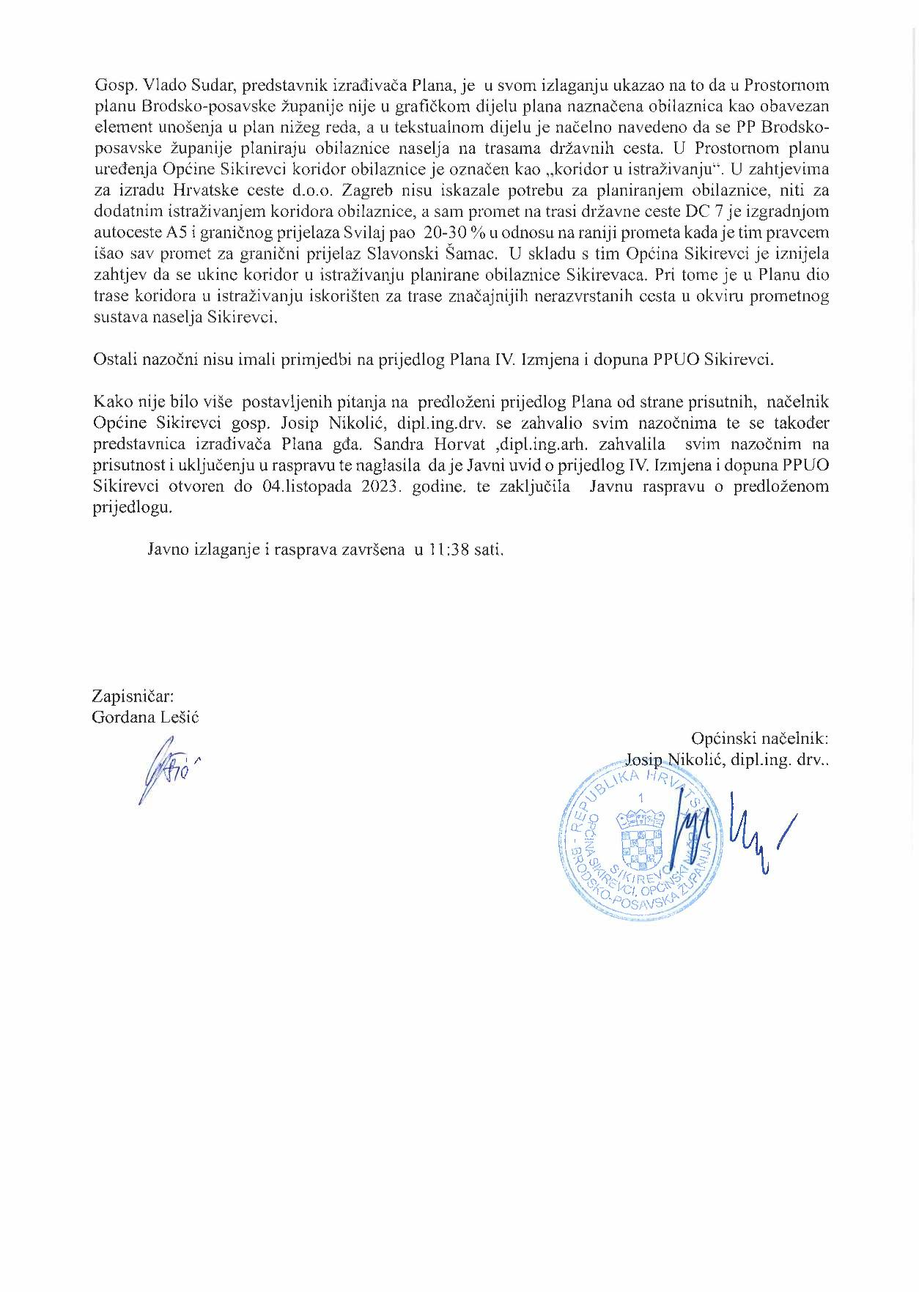
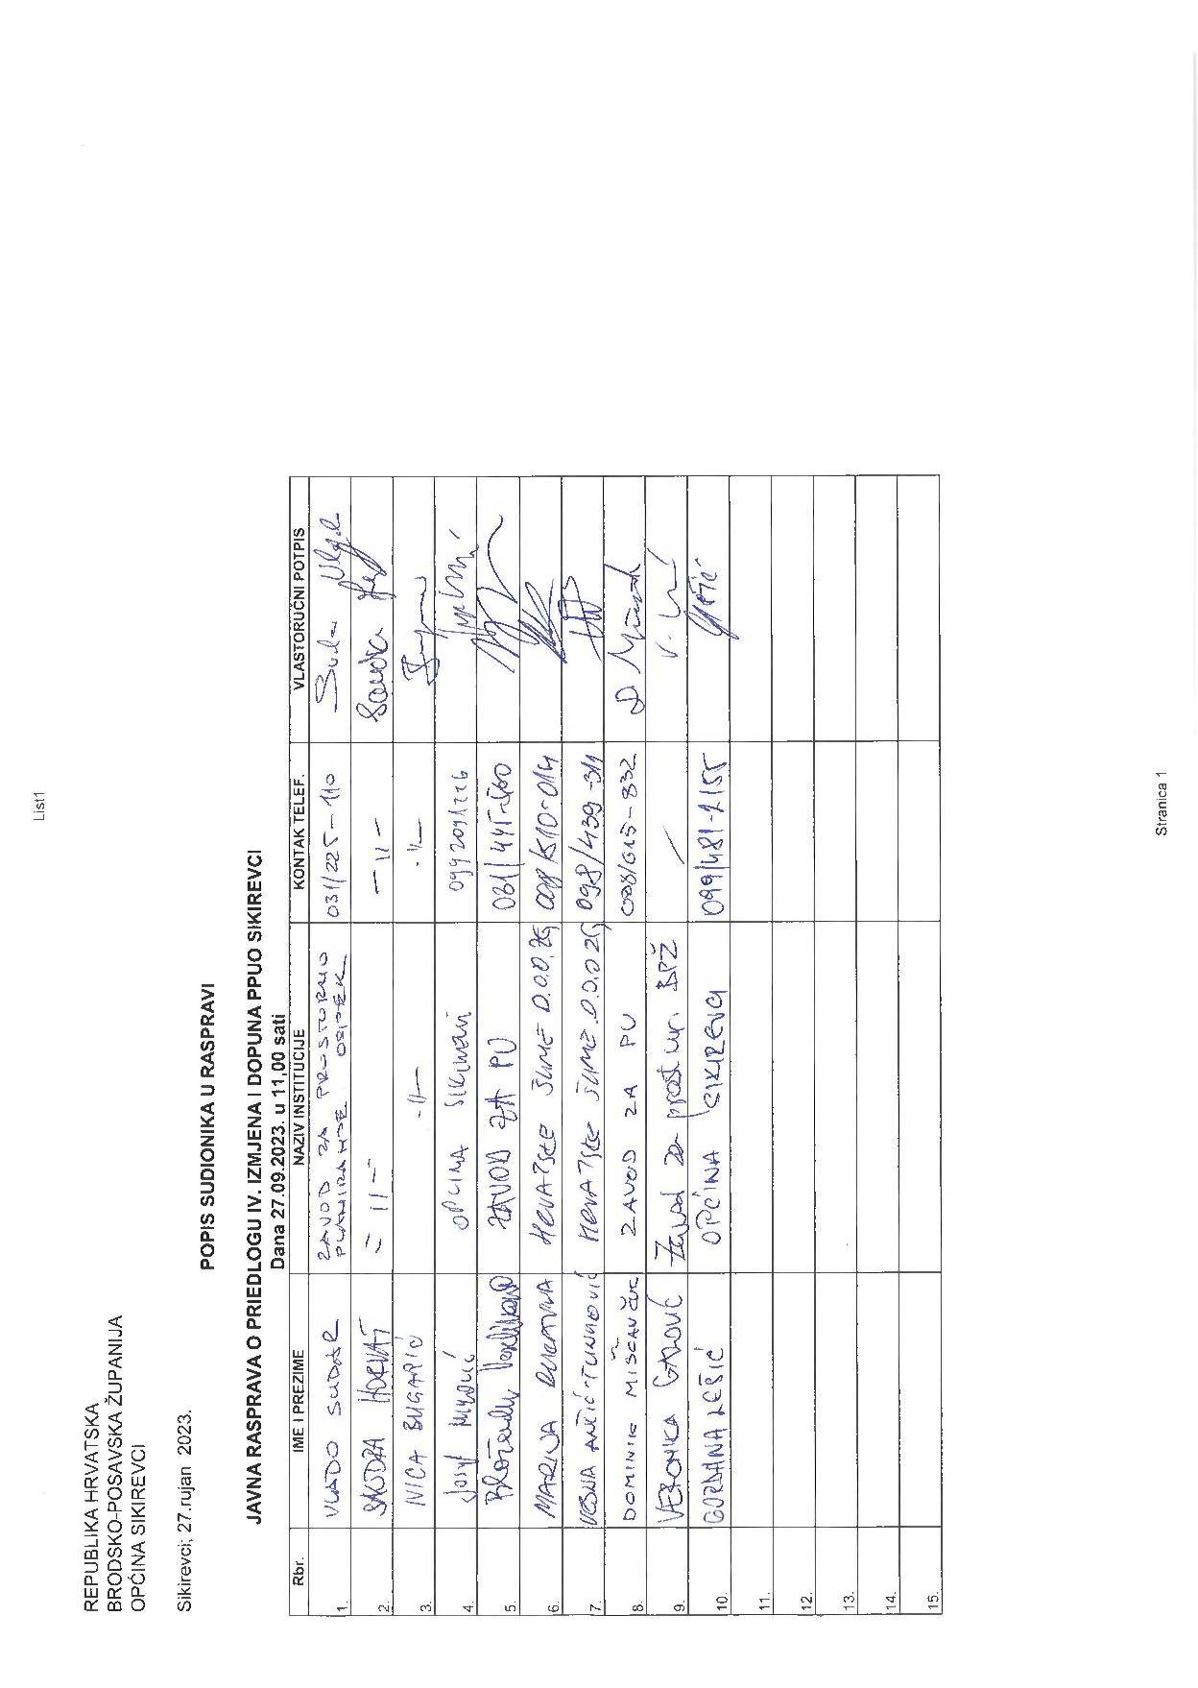
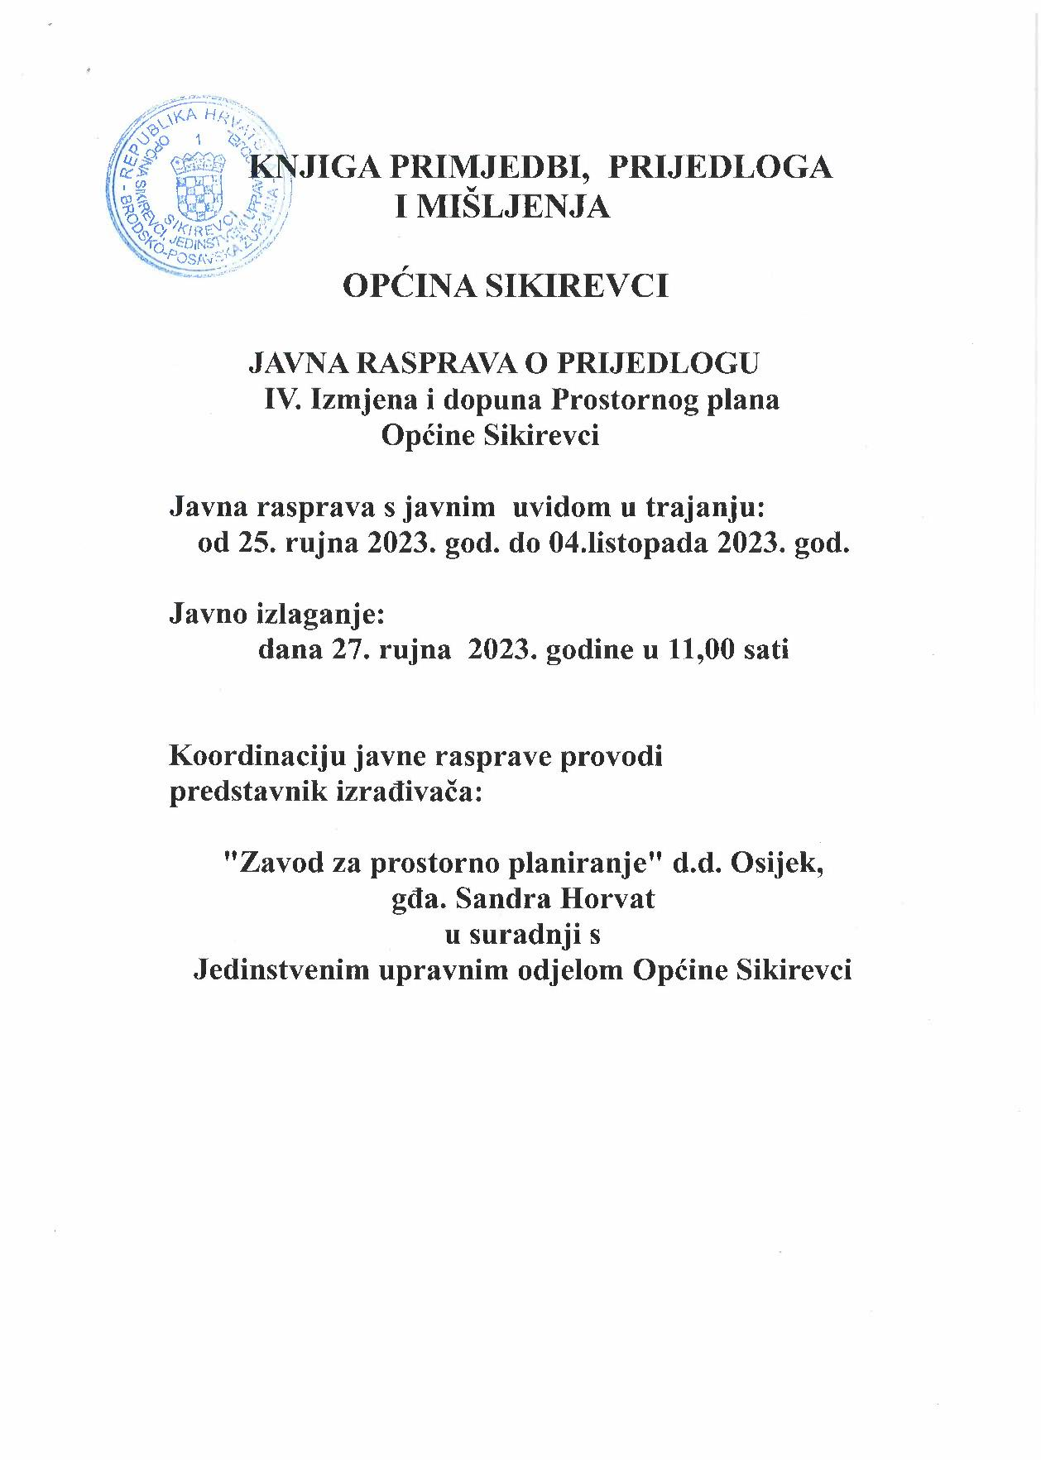

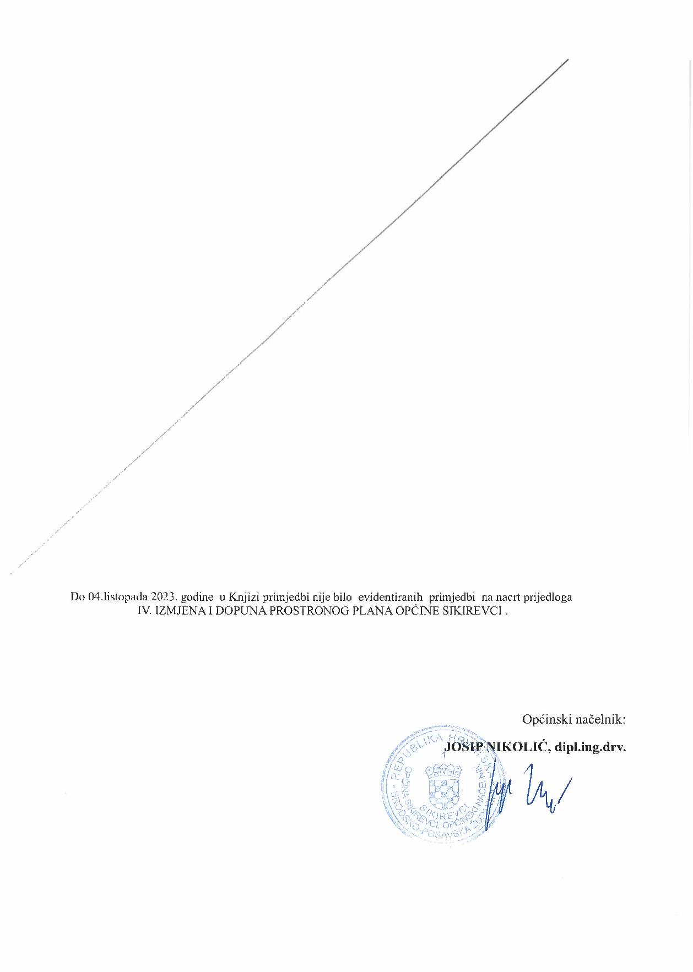
4. MIŠLJENJA, PRIJEDLOZI I PRIMJEDBE NA PRIJEDLOG PROSTORNOG PLANA

- Ministarstvo unutarnjih poslova, Ravnateljstvo civilne zaštite, Područni ured civilne zaštite Osijek, Služba civilne zaštite Slavonski Brod,
- Brodsko – posavska županija, Upravni odjel za gospodarstvo i poljoprivredu
- Ministarstvo obrane, Uprava za materijalne resurse, Sektor za vojnu infrastrukturu i zaštitu okoliša, Služba za vojno graditeljstvo i energetsku učinkovitost
- Ministarstvo poljoprivrede
- Zavod za prostorno uređenje Brodsko – posavske županije
- Ministarstvo gospodarstva i održivog razvoja
- HAKOM
- Hrvatske šume, UŠP Vinkovci, Odjel za ekologiju,
- Ministarstvo poljoprivrede

